御入学おめでとうございます。
新入生の皆様へ日吉キャンパス内売店の「三田服飾組合」からの制服のご案内です。
当売店が販売しております制服は慶應義塾高等学校から販売を指定されているものではありませんが、塾高生にふさわしいスタイルを心がけ製造販売させていただいております。制服の御用命は、売店又は三田の各店にてご注文くださいます様、お願い申し上げます。

【高等学校の服装規定】
生徒の通学時
上衣・ズボン ・・・・ 下記のような黒の詰衿の制服となっております。
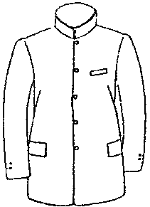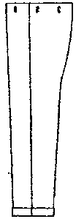
【上衣】 【ズボン】
【営業時間】
当売店は、平日 AM １０：００ ～ PM ３：００頃迄 営業いたしております。（日曜・祝祭日は休業）
また学校が始まってもボタンやマークの販売や制服の受注・制服の修理等を承っておりますので御利用ください。
《日吉キャンパス内売店》
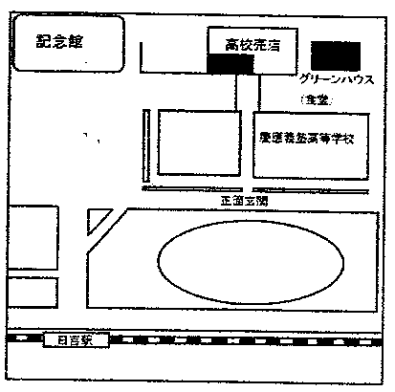
慶応義塾高等学校校舎裏
【服装についてのお問い合わせ】
＜売店＞ ℡ ０４５－５６３－５８８４ (混雑して出られない場合がございます)
又は、下記の各店までご連絡下さい。
三田服飾組合
三進洋服店 望月洋服店
東京都港区芝５丁目１３－１０ 東京都港区芝５丁目１４－１５
℡ ０３－３４５１－６０９６ ℡ ０３－３４５１－３１１４
Fax ０３－５４４３－０２８７ Fax ０３－３４５１－３１６６

